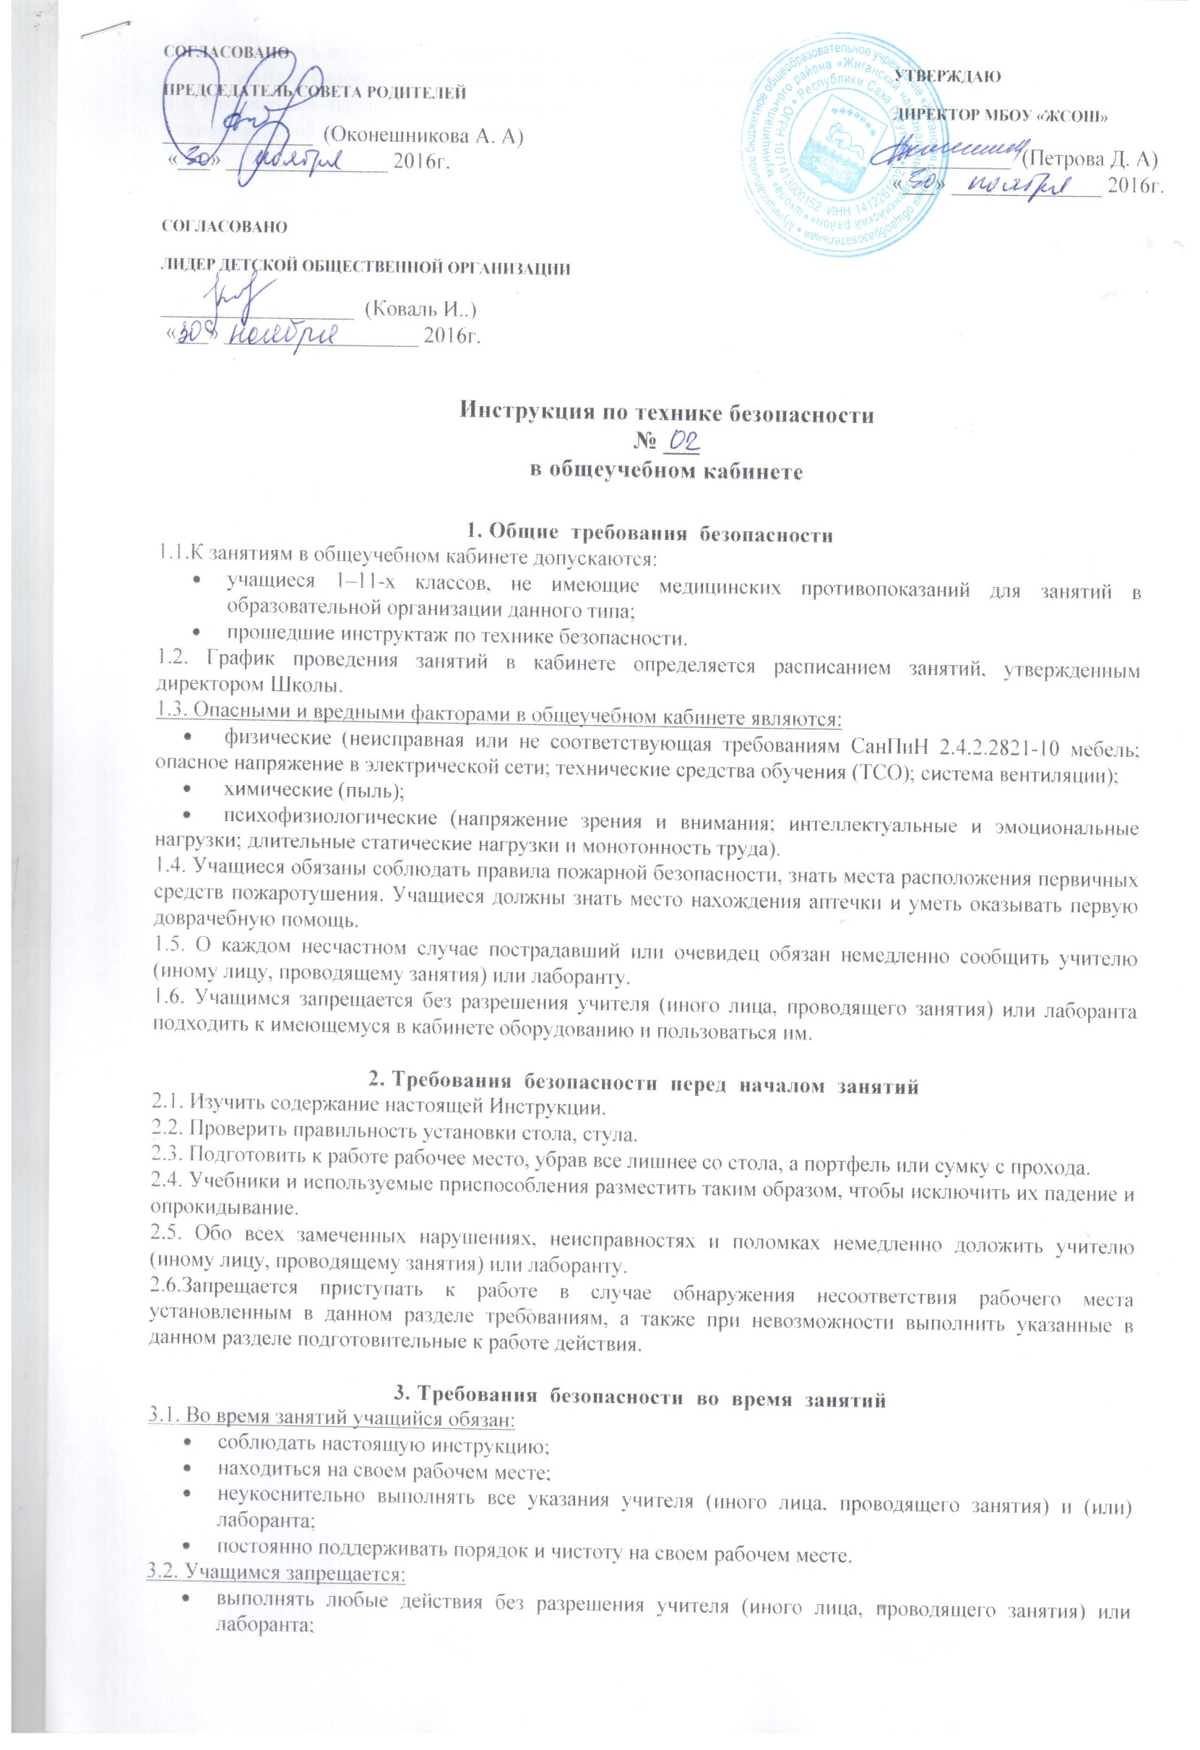
- выносить из кабинета и вносить в него любые предметы, приборы и оборудование без разрешения учителя (иного лица, проводящего занятия) или лаборанта.
3.3 Необходимо поддерживать расстояние от глаз до хорошо освещенной тетради и (или) книги в диапазоне 55–65 см.

4. Требования безопасности в аварийных ситуациях
4.1. При возникновении чрезвычайной ситуации (появлении посторонних запахов, задымлении, возгорании) немедленно сообщить об этом учителю (иному лицу, проводящему занятия) или лаборанту и действовать в соответствии с его указаниями.
4.2. При получении травмы сообщить об этом учителю (иному лицу, проводящему занятия) или лаборанту.
4.3. При необходимости помочь учителю (иному лицу, проводящему занятия) или лаборанту оказать пострадавшему первую помощь и оказать содействие в отправке пострадавшего в ближайшее лечебное учреждение.

5. Требования безопасности по окончании занятий
5.1. Привести в порядок рабочее место.
5.2. При обнаружении неисправности мебели, оборудования проинформировать об этом учителя (иное лицо, проводящее занятия) или лаборанта. С их разрешения организованно покинуть кабинет.

6. Заключительные положения
6.1.Проверка и пересмотр настоящей инструкции осуществляются не реже одного раза в 5 лет.
6.2. Инструкция должна быть досрочно пересмотрена в следующих случаях:
- при пересмотре межотраслевых и отраслевых правил и типовых инструкций по охране труда;
- при изменении условий обучения в конкретном кабинете;
- при внедрении новой техники и (или) технологий;
- по результатам анализа материалов расследования аварий, несчастных случаев;
- по требованию представителей органов по труду субъектов Российской Федерации или органов федеральной инспекции труда.
6.3. Если в течение 5 лет со дня утверждения (введения в действие) настоящей инструкции условия обучения в конкретном кабинете не изменяются, то ее действие продлевается на следующие 5 лет.
6.4. Ответственность за своевременное внесение изменений и дополнений, а также пересмотр настоящей инструкции возлагается на инструктора-методиста по безопасности.
.

